Správa účtů Keycloak (pirati.cz)
Zde se bez problémů přihlásím.
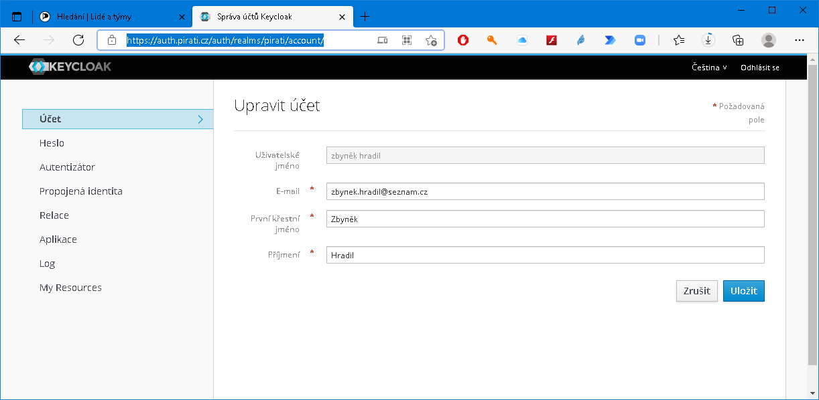
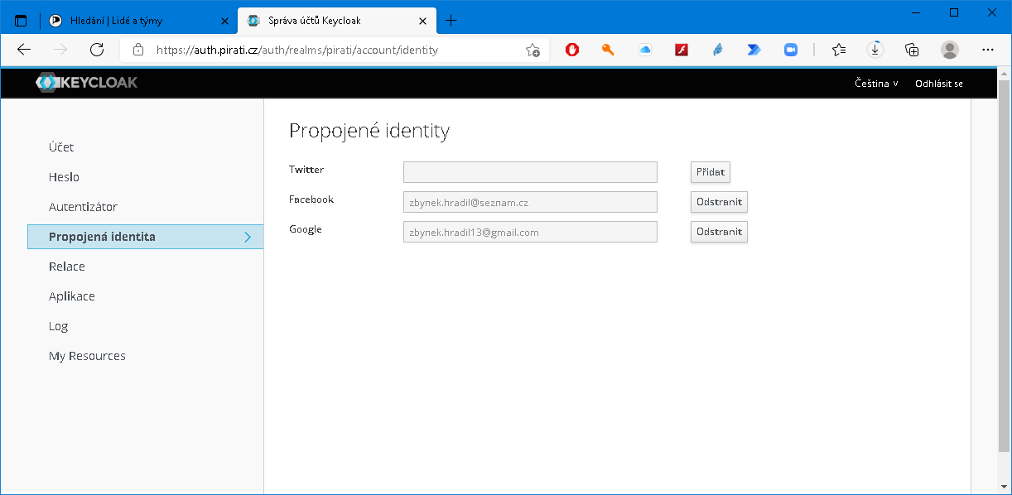
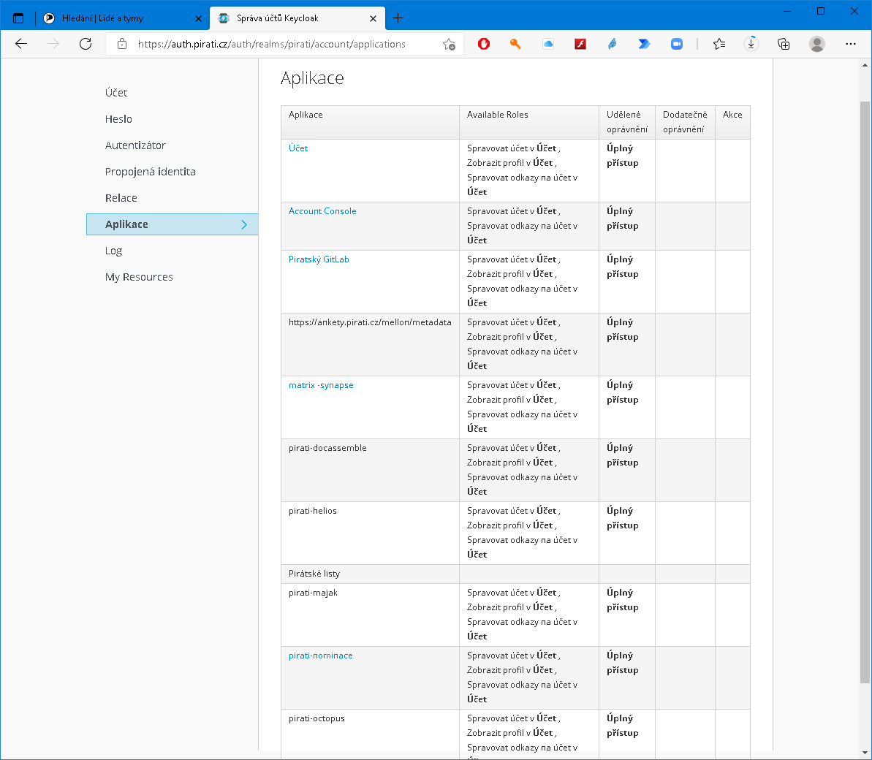

Fórum Pirátské strany - Obsah (pirati.cz)
Jako uživatelské jméno zkouším různé kombinace:
zbyněk hradil
zbynek hradil
zbynek.hradil
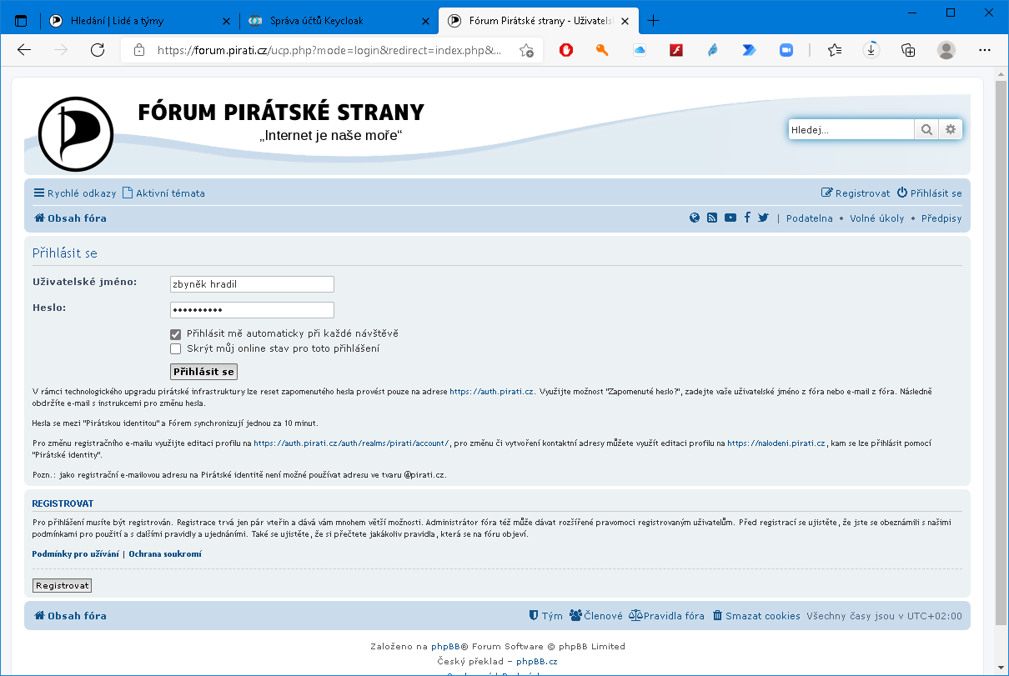
I když vím, že mám heslo správně, pořád mám chybovou hlášku.
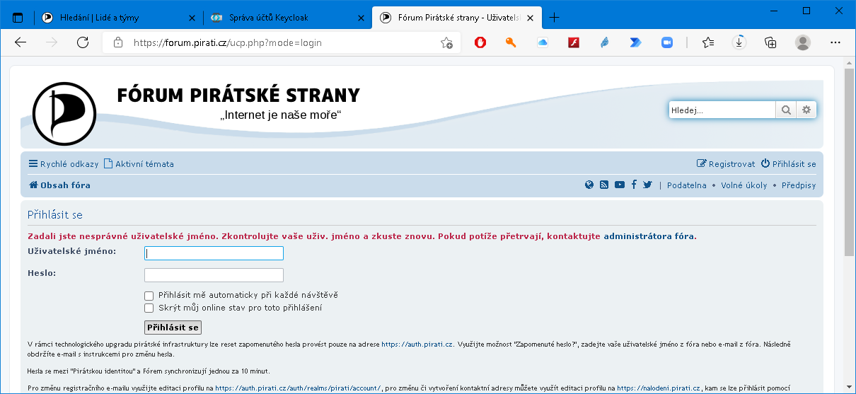

Hledání | Lidé a týmy (pirati.cz)
Můj profil úplně zmizel.
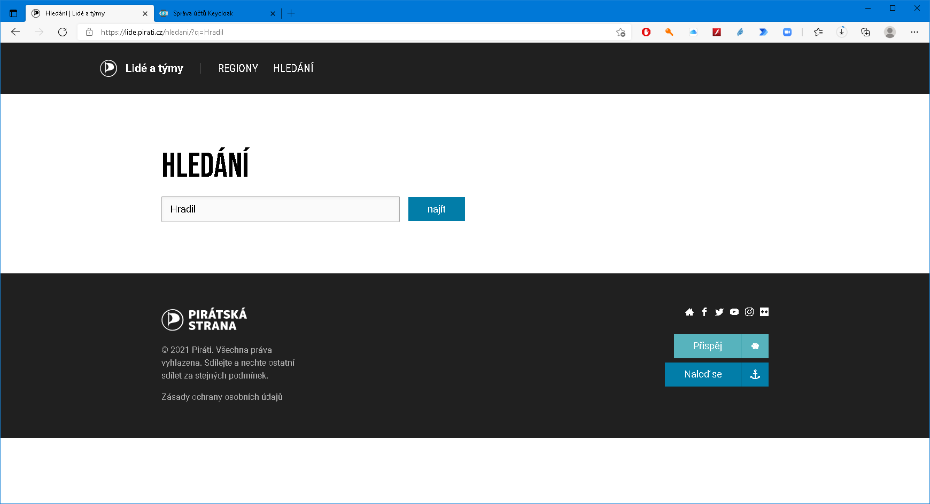

Moodle
https://moodle.pirati.cz/auth/saml2/login.php?wants=https%3A%2F%2Fmoodle.pirati.cz%2Fmod%2Freservation%2Fview.php%3Fid%3D520%26group%3D1%26mode%3Doverview&idp=a10cc32fd2ad370c0eb362eb6f78c1c5&passive=off
Do Moodle se přihlásím, ale nikam se nedostanu.
